INDICAÇÃO Nº 083/2023
O Vereador que o presente assina, no uso de sua função administrativa auxiliar, consoante lhe faculta o artigo 178 do Regimento Interno desta Câmara Municipal (Resolução N. 04, de 12 de setembro de 2018); vem indicar ao chefe do Executivo que seja realizada a instalação de poste com iluminação na Rua Dois, no bairro Jardim Alvorada; e pavimentação asfáltica nas vias públicas que não receberam tal benefício.

JUSTIFICATIVA
A presente indicação tem a finalidade de atender pedidos de moradores das localidades indicadas acimas, conforme fotos abaixo.
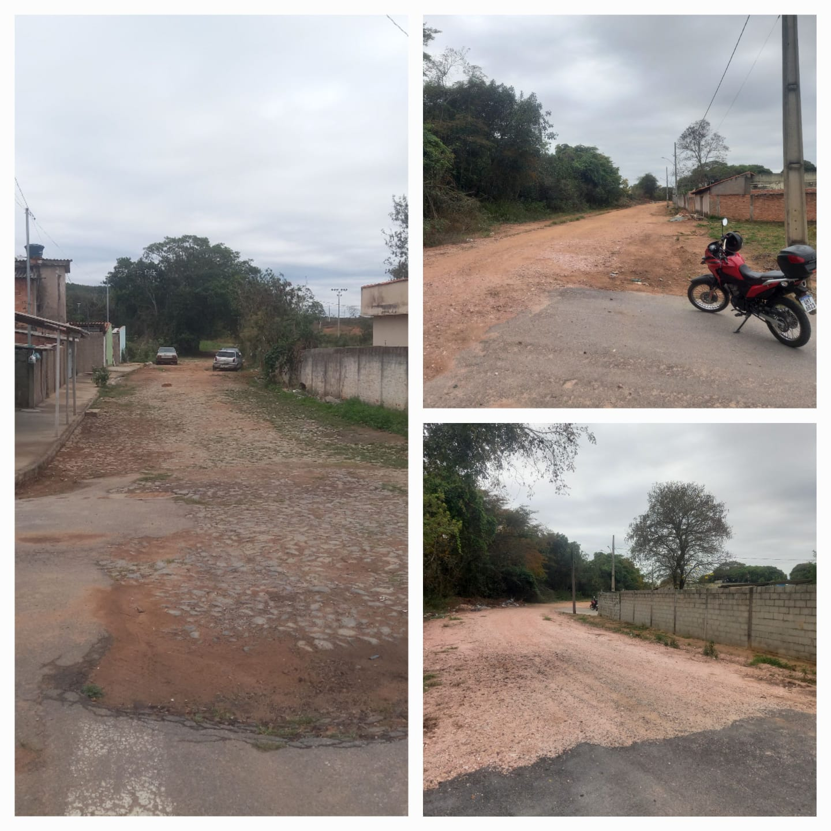
As obras solicitadas irão contribuir muito com a mobilidade urbana, bem como melhorar na questão de segurança.
Com isso, peço ao Prefeito, em conjunto com sua assessoria técnica, realize estudo de viabilidade para concretizar este pedido.
Carmo do Cajuru, 28 de agosto de 2023.

SÉRGIO ALVES QUIRINO

Vereador

